TP Filius
- Réseau local - Protocoles ARP et ICMP
Comment communiquer entre deux ordinateurs ? Nous utiliserons le logiciel Filius.
- En mode conception, créer un ordinateur portable seul par « glisser-déposer ». Un double-clic sur cet ordinateur permet d’accéder à sa configuration réseau. Son adresse IP par défaut est 192.168.0.10. Changer cette adresse en 192.168.1.1 puis cocher Utiliser l’adresse IP comme nom (à faire sur chaque machine à l’avenir). Nous conservons comme masque 255.255.255.0
- Créer un second ordinateur portable. Changer son adresse IP en lui attribuant l’adresse 192.168.1.2
- Relier les deux ordinateurs par un câble ethernet (prise RJ45).
- Observer qu’un câble posé peut ensuite être supprimé : clic-droit puis « supprimer ».
- Penser à sauvegarder votre travail régulièrement dans votre dossier NSI
- Passer en mode simulation. Par un double-clic sur la première machine (192.168.1.1), ouvrir l’installateur de logiciels.  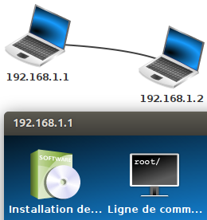 | - Installer la ligne de commande en la faisant passer à gauche avec  Ne pas oublier de cliquer sur « appliquer la modification »  Ouvrir la ligne de commande (double-clic) et saisir l’instruction ipconfig

Quelles informations nous apporte cette commande ipconfig ?
…………………………………………………………………………………………………………………………….
- Saisir la commande arp à l’invite de commande. Que donne le tableau affiché ? ……………………..
Adresse MAC
Une adresse MAC (Media Access Control), parfois nommée adresse physique ou adresse Ethernet, est un identifiant physique stocké dans une carte réseau ou une interface réseau similaire. À moins qu'elle n'ait été modifiée par l'utilisateur, elle est unique au monde.
Elle est constituée de 6 octets écrits sous forme hexadécimale, chacun séparé par " : " (par exemple : 00:13:A9:58:32:EB).
Les 3 premiers octets définissent le constructeur de la carte réseau (ici Sony Corporation), les 3 derniers le numéro de fabrication. On peut retrouver le constructeur à partir de l’adresse MAC.
- Effectuer un ping vers la machine 192.168.1.2, la commande à saisir est : ping 192.168.1.2.
- Si tout va bien, on observe que le câble se colore en vert (parfois trop rapide pour être visible) le temps du transfert de données et qu’aucun paquet n’est perdu à ce stade.
- Saisir à nouveau la commande arp à l’invite de commande
Qu’est ce qui a changé depuis le ping ?
…………………………………………………………………………………………………………..
Lorsque l’ordinateur 192.168.1.1 fait un ping vers 192.168.1.2 (couche réseau) et qu’il passe la requête à la couche liaison de données, cette couche a besoin de l’adresse MAC pour réaliser cette requête.
Or il ne la connait pas. Un échange avec le protocole ARP permet de l’obtenir.
- Faire un clic-droit sur la machine 192.168.1.1 et afficher les échanges de données. Sélectionner la ligne du haut et lire les explications qui s’affichent dans la fenêtre du bas.
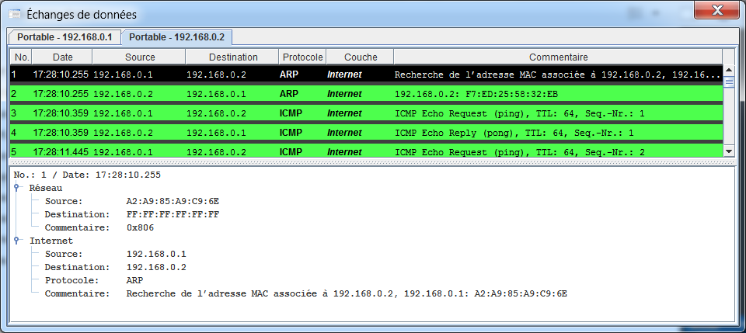
Les protocoles ARP et ICMP
- Les protocoles ARP et ICMP sont de la couche 3 du modèle OSI, c’est-à-dire de la couche internet du modèle TCP/IP
- Le protocole ARP : Adresse Resolution Protocol permet de lier à une adresse logique IP une adresse physique MAC.
- Le protocole ICMP : Internet Control Message Protocol permet de véhiculer des messages de contrôle et d'erreur.
Comment créer un réseau avec davantage d’ordinateurs ?
- Revenir en mode conception et créer un troisième puis un quatrième ordinateur portable.
Sur Filius les « portables » servent à simuler des ordinateurs, et les « ordinateurs » servent à simuler des serveurs.
- Vérifier alors qu’il est impossible de les relier aux autres par un câble (« il n’y a plus de connecteur disponible »). Pour créer un réseau avec plus de 2 ordinateurs il faut utiliser des switchs
- Câbler 4 ordinateurs autour d’un switch puis donner à ces nouveaux ordinateurs des adresses IP pertinentes. (192.168.1.3 et 192.168.1.4)
Tester les connexions de votre réseau local en faisant des « ping » entre les ordinateurs.
En observant le contenu des commandes ARP, expliquer comment 192.168.1.1 obtient l’adresse MAC de 192.168.1.2. En particulier à qui envoie-t-il la demande ?
………………………………………………………………………………………………………………………………………………..
Quelle est l’adresse IP de diffusion ? ……………………………….
Ping : Quel est le protocole utilisé par le ping ? Dans quelle couche du modèle TCP/IP se situe-t-il ?
…………………….. ……………………………..
A l’issue du ping, comment l’ordinateur 192.168.1.1 sait-il que l’ordinateur 192.168.1.2 est bien connecté ?
………………………………..
- Sauvegarder votre projet sous un nom pertinent (ex : ReseauLocalAvecSwitch.fls)
- Ajout d’un serveur DHCP
Si vous voulez ajouter des matériels dans votre réseau, sans avoir à paramétrer manuellement chacune des adresses IP de votre réseau, vous devez ajouter un serveur DHCP.
- Revenir en mode conception.
- Ajoutez un nouveau périphérique Ordinateur, le nommer Serveur DHCP, le relier au switch, le configurer avec l’adresse IP 192.168.1.253 .
- Double-cliquez sur le serveur DHCP que vous venez d’installer.
- Cliquez sur « configuration du service DHCP » : Une fenêtre s’ouvre et permet de définir les IP locales maximales et minimales parmi celles autorisées par le masque. Renseignez les IP comme indiqué ci-dessous :
  - Pour le début de plage, tapez : 192.168.1.10
  - Pour la fin de plage, tapez : 192.168.1.50
  - Cocher la case « activer le service DHCP »
  - Tapez OK
- Double-cliquez sur chaque ordinateur du réseau, cocher « adressage automatique par serveur DHCP » sauf sur le serveur DHCP qui doit être configuré en statique.
- Lancez à nouveau une simulation. Si vous avez bien gardé les adresses IP comme noms de vos matériels, vous voyez immédiatement l’adresse IP assignée par le serveur DHCP.
- Ajouter un portable dans ce réseau, le configurer automatiquement grâce au DHCP, et vérifier les connexions avec les autres matériels avec des ping.
Résultat obtenu : | 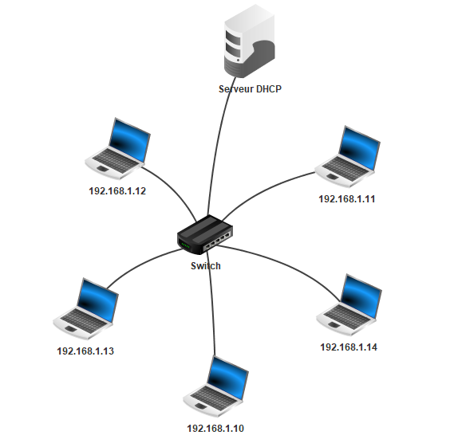

- Deux réseaux
De nombreuses raisons peuvent amener à connecter plusieurs réseaux entre eux. Pour notre activité, nous prendrons l’exemple de deux réseaux locaux internes à notre lycée (réseau pédagogique et réseau administratif).
Pour des questions matérielles et de sécurité, il est préférable de séparer ces deux réseaux, tout en créant une liaison entre eux pour les relier (car on peut parfois avoir besoin d’échanges de données entre ces réseaux). Le lien entre ces réseaux se fait matériellement à l’aide d’un routeur.
Reprendre le projet du TD précédent, puis l’enregistrer sous un nouveau nom (ex : ReseauxAvecRouteur.fls)
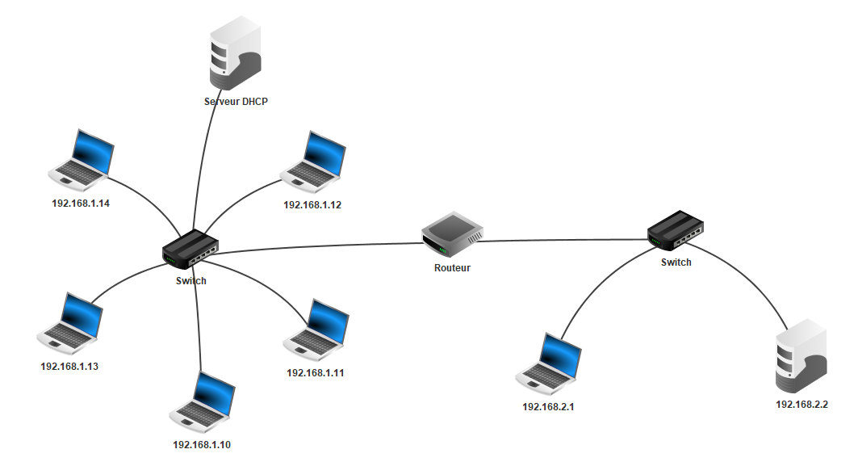
- En mode conception, ajouter un routeur (sélectionner 2 interfaces, c’est à dire deux prises RJ45) puis ajouter un switch, une machine de type portable et une autre de type ordinateur « tour ». Paramétrer leurs interfaces réseaux avec les adresses IP 192.168.2.1 pour le portable et 192.168.2.2 pour l’ordinateur « tour », et avec les masques 255.255.255.0
- En mode simulation, sur la machine 192.168.1.10, tester les connexions vers les autres machines avec la commande ping.
Quelles sont les machines qui ne peuvent pas être atteintes ?
………………………………………………………………………
Routeur
Chaque ordinateur d’un réseau doit connaitre l’adresse IP du routeur pour pouvoir lui transmettre les paquets n’appartenant pas à son réseau. Cette adresse est renseignée dans le champ Gateway (ou passerelle) de chaque ordinateur.
- En mode conception, Faire un clic droit sur le routeur puis configurer ses deux interfaces (c’est-à-dire les fils) en leur assignant la dernière adresse disponible de chaque réseau concerné. Quand vous cliquez sur une interface, elle apparaît en vert, ce qui permet de ne pas se tromper d’adresse.
- En mode simulation, sur la machine 192.168.1.10, tester à nouveau les connexions vers les machines injoignables avant la configuration du routeur. Le problème est-il résolu ?..........
- Il faut donc finaliser la configuration de ces réseaux. En mode conception, renseigner la passerelle (ou gateway en anglais) de chaque ordinateur. Pour cela, il faut commencer par décocher l’adressage automatique par serveur DHCP. Vous pourrez tous les recocher à la fin lorsque vous aurez terminé.
⚠️ Attention, chaque réseau possède sa propre passerelle !
L’adresse IP de la passerelle pour un matériel donné est la première qui est rencontrée sur le routeur utilisé pour « sortir » du réseau. Par exemple la passerelle pour le portable 192.168.1.10 est 192.168.1.254
- En mode simulation, vérifier que toutes les machines peuvent désormais être atteintes depuis 192.168.1.10 avec la commande ping.
- Effectuer un traceroute (ligne de commande) de la machine 192.168.1.10 vers le portable 192.168.2.1. Noter le chemin parcouru par les paquets de données entre ces deux machines.
- Effectuer de même d’autres essais de traceroute de la machine 192.168.2.1 vers des machines du réseau 192.168.1.0
- Effectuer un traceroute (ligne de commande) de la machine 192.168.2.1 vers la machine 192.168.2.2. Que constatez-vous ?
👉 Sauvegarder le fichier ReseauxAvecRouteur.fls.

- Le WEB et les échanges.
    - Comment ajouter un serveur DNS ?
Dans cette section, nous allons ajouter un serveur DNS qui va traduire des noms de domaines en adresse IP.
Vous pouvez reprendre un fichier du TD précédent, et l’enregistrer sous ReseauAvecServeur.fls
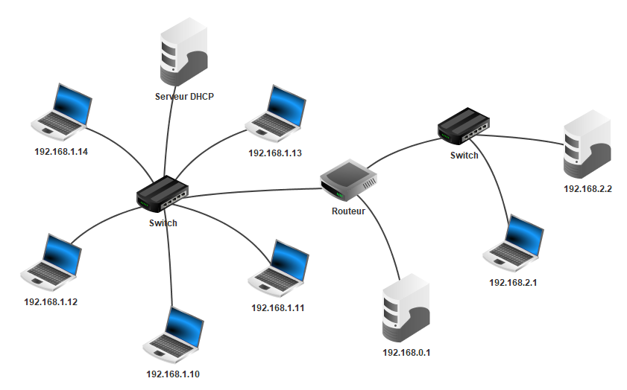
- Nous voulons créer la configuration ci-dessus. En mode conception, ajouter l’ordinateur « tour » et essayer de le relier au routeur. Le message « Il n’y a plus de port disponible » apparaît.
Double-cliquer sur le routeur puis Configurer > Gérer les connections. En cliquant sur +, ajouter une troisième interface locale. Cliquer sur le bouton situé en bas Fermer (et pas sur la croix) et se rendre dans l’onglet correspondant pour lui attribuer l’adresse IP 192.168.0.254.
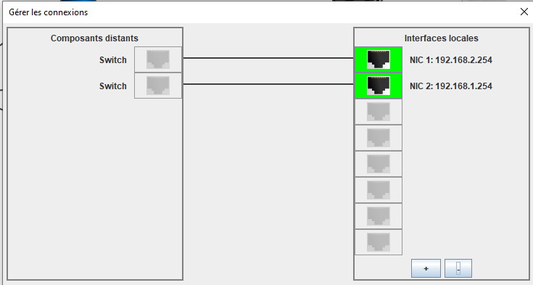
- Relier l’ordinateur ajouté au routeur. Attribuer l’adresse IP 192.168.0.1 à cet ordinateur et n’oubliez pas de renseigner l’adresse de la passerelle.
- En mode simulation, vérifier avec quelque ping la bonne connexion entre les différentes machines.
- En mode simulation, ajouter un serveur DNS à ce nouvel ordinateur.
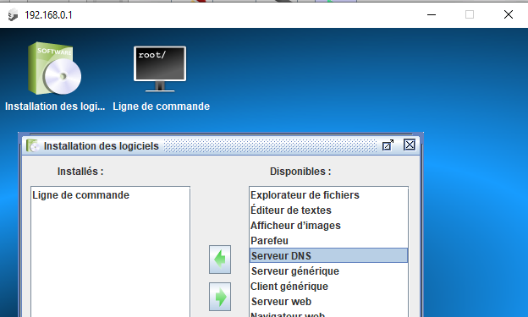
- Configurer ce serveur DNS en cliquant sur « DNS Serveur DNS ».
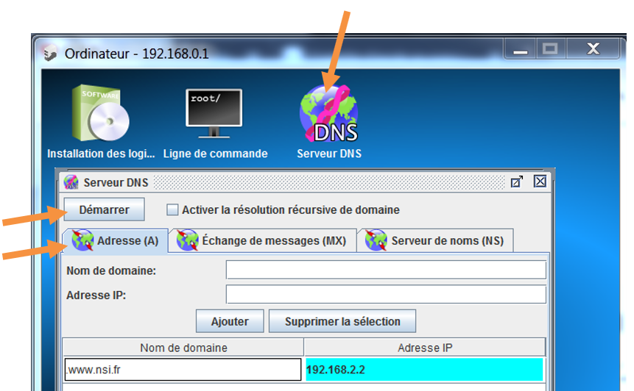
Dans le champ "Nom de domaine" ajouter le nom de domaine www.nsi.fr et dans le champ Adresse IP ajouter 192.168.2.2 (l’autre ordinateur « tour » de notre réseau qui sera notre serveur web). Cliquer sur « Ajouter ».
- Démarrer le serveur DNS.
- Configurer le champ DNS des différents ordinateurs portables en précisant l’adresse IP du serveur DNS créé.
    - Comment ajouter un serveur web sur notre réseau ?
On veut maintenant héberger nos pages web sur un serveur de notre réseau. Ce serveur devra être accessible par toutes nos machines, via l’URL www.nsi.fr. Choisir la machine 192.168.2.2 comme serveur.
👉 Sur le serveur 192.168.2.2 :
- Enregistrer le précédent réseau, comprenant le serveur DNS, sous un autre nom (ex : ServeurWeb.fls)
- Passer en mode simulation et installer un serveur Web et un éditeur de texte sur la machine 192.168.2.2.
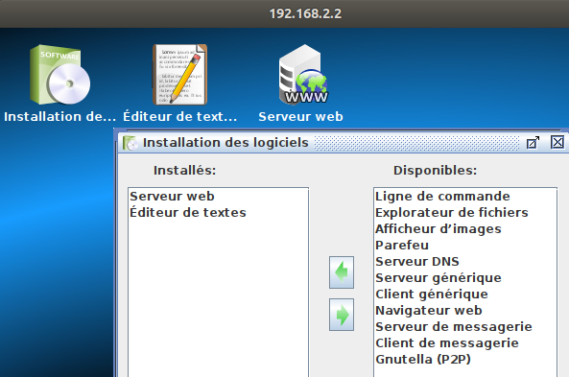
- Démarrer le serveur web.
- A l’aide de l’éditeur de texte (Menu Fichier / Ouvrir), modifier le code HTML du fichier index.html dans le dossier webserver qui est la page retournée par défaut aux clients et ENREGISTRER la modification (avec Fichier puis enregistrer)
- En mode simulation, effectuer un ping www.nsi.fr à partir de différentes machines du réseau (sur lesquelles on aura installé la ligne de commande). Vers quel ordinateur vont-ils se connecter ?
- Si tout va bien, l’aventure se termine avec 0 paquet perdu !
👉 Sur le client 192.168.1.10 :
- Installer un client Web (navigateur web) sur la machine 192.168.1.10.
- Démarrer le navigateur et saisir l’URL www.nsi.fr dans la barre d’adresse, pour envoyer une requête HTTP au serveur Web. La page d’accueil modifiée du serveur devrait s’afficher.
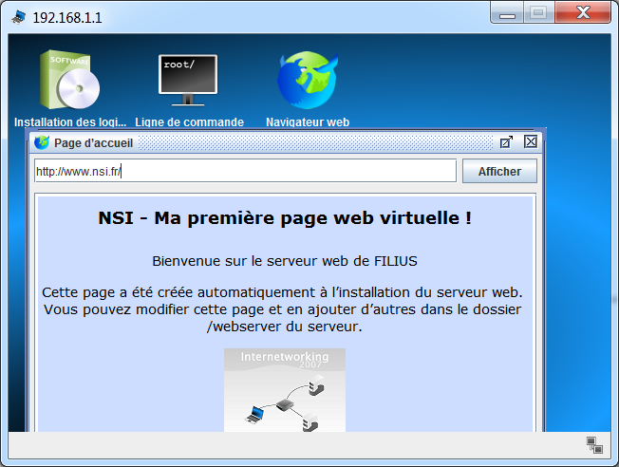
Observation des échanges
- Activer l’affichage des données sur la machine 192.168.1.10 avec un clic droit
- Au besoin, relancer la requête HTTP précédente (www.nsi.fr) à l’aide du navigateur puis analyser l’échange de données.
Vous devriez obtenir un échange équivalent à celui-ci-dessous.
Pour la suite des questions, on se servira des numéros de ligne de cette capture d’écran. Notre machine 192.168.1.10 a dans la simulation ci-dessous l’adresse IP 192.168.1.1
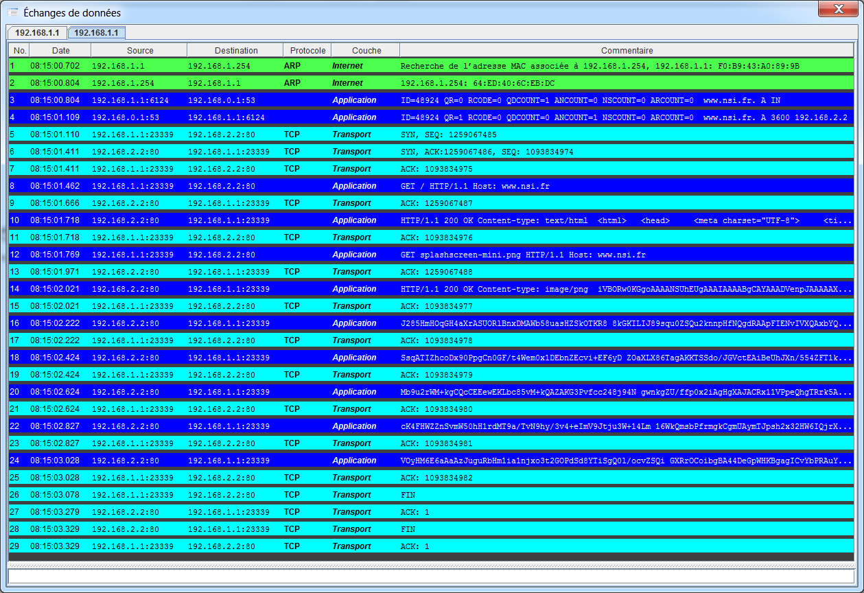

A quoi servent les échanges lignes 1 et 2 (protocole ARP) ?
Surligner la ou les affirmations correctes
- Récupérer l'@ MAC du routeur
- Récupérer l'@ MAC du serveur DNS
- Interroger le serveur DNS pour récupérer l'@ IP de nsi.fr
- Afficher la page web NSI
A quoi servent les échanges lignes 3 et 4 ?
Surligner la ou les affirmations correctes
- Interroger le serveur web nsi
- Interroger le serveur DNS pour récupérer l'@ IP de nsi.fr
- Afficher la page web NSI
- Récupérer l'@ MAC du serveur DNS
Encapsulation des données
On s'intéresse à la ligne 3 et plus particulièrement aux 4 couches du modèle TCP/IP qui forme la trame Ethernet suivante.
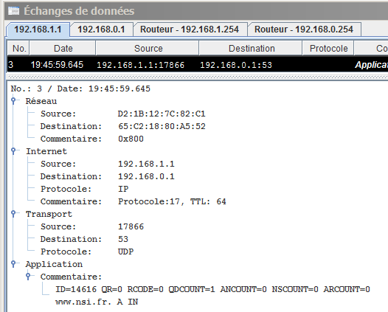
En partant de la machine 192.168.1.1 dans quel sens s'encapsulent les données pour former la trame Ethernet ?
Surligner la ou les affirmations correctes
- Internet Réseau Transport Application
- Application Transport Internet Réseau
- Réseau Internet Transport Application
- Réseau Transport Internet Application

